OPIS PRODUKTU
Poduszka Amanda Mała marki HobbyGarden to funkcjonalny i stylowy dodatek do foteli oraz mniejszych kanap ogrodowych z rattanu lub wikliny. Zestaw składa się z dwóch części: siedziska o wymiarach 50x50 cm oraz długiego oparcia 100x38 cm. Oba elementy mają 5 cm grubości, co zapewnia wygodne i stabilne podparcie podczas wypoczynku.
Wykonana z trwałej tkaniny Ekolen o zwiększonej odporności na wilgoć i zabrudzenia, poduszka Amanda zachowuje estetyczny wygląd nawet przy częstym użytkowaniu na zewnątrz. Dekoracyjne przeszycia przypominające guziki nadają jej wyjątkowego charakteru, a troczki umożliwiają łatwe i bezpieczne przymocowanie do mebla.
Wypełnienie ze zmielonej pianki poliuretanowej jest sprężyste, wygodne i trwałe. Amanda Mała to klasyczna, estetyczna poduszka, która zapewni komfort oraz podkreśli urok mebli ogrodowych na tarasie, balkonie lub w ogrodzie.
SPECYFIKACJA TECHNICZNA
- Dostępne kolory: Czarny, Popiel, Grafit, Beż, Brąz, Granatowy, Zielona Trawa, Kolorowe Liście,
- Wymiary siedziska: 50x50 cm,
- Wymiary oparcia: 100x38 cm,
- Grubość siedziska i oparcia: 5 cm,
- Tkanina zewnętrzna: Ekolen,
- Spód: włóknina polipropylenowa,
- Wypełnienie: zmielona pianka poliuretanowa,
- Mocowanie: troczki,
- Marka: HobbyGarden,
- Produkt polski.
* Pomiary wykonano w najszerszych punktach.
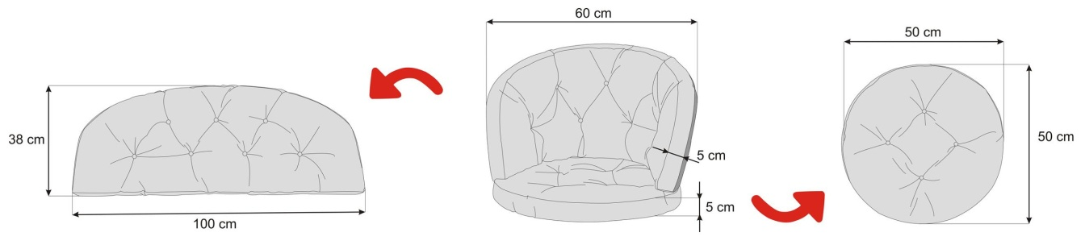
ZALETY PRODUKTU
- ZESTAW SIEDZISKO + OPARCIE: Poduszka składa się z dwóch elementów, dzięki czemu świetnie sprawdza się na fotelach oraz mniejszych kanapach ogrodowych z rattanu i wikliny.
- ELEGANCKIE PRZESZYCIA: Dekoracyjne pikowania przypominające guziki nadają poduszce stylowy wygląd i podkreślają charakter mebli ogrodowych.
- ŁATWE W UTRZYMANIU CZYSTOŚCI: Do usunięcia większości zabrudzeń wystarczy wilgotna ściereczka.
- ODPORNOŚĆ NA WILGOĆ I ZABRUDZENIA: Tkanina Ekolen dobrze sprawdza się przy użytkowaniu na zewnątrz.
- TROCZKI MOCUJĄCE: Praktyczne wiązania pomagają utrzymać poduszkę na miejscu i zapobiegają jej przesuwaniu.
- WYGODNE WYPEŁNIENIE: Zmielona pianka poliuretanowa zapewnia sprężystość, miękkość i stabilne podparcie.
- BEZPIECZNE I CERTYFIKOWANE MATERIAŁY: Materiały użyte do produkcji posiadają certyfikat OEKO-TEX.
- PRODUKT POLSKI: Poduszki HobbyGarden są szyte i wypełniane w Polsce z dbałością o jakość wykonania.
WYKONANIE:
Poduszka Amanda Mała została wykonana z dokładnie dobranych i wyselekcjonowanych materiałów, takich jak:
- Ekolen - mocna i praktyczna tkanina przeznaczona do użytkowania zewnętrznego. Jest odporna na wilgoć i zabrudzenia, dlatego dobrze sprawdza się w ogrodzie, na tarasie i balkonie.
- Włóknina polipropylenowa - tworzy spodnią warstwę poduszki, wzmacnia konstrukcję i poprawia stabilność użytkowania.
- Zmielona pianka poliuretanowa - sprężyste wypełnienie, które zapewnia wygodę, miękkość i odpowiednie podparcie podczas siedzenia.
SŁOWA KLUCZOWE:
- Poduszka na meble ogrodowe,
- Poduszka na rattan,
- Poduszka na fotel rattanowy,
- Poduszka na wiklinę,
- Poduszka ogrodowa,
- Poduszka z oparciem,
- Poduszka siedzisko i oparcie,
- Poduszka na balkon,
- Poduszka na taras,
- Poduszka pikowana,
- Poduszka z troczkami,
- Poduszka wodoodporna,
- Poduszka HobbyGarden,
- Mała Amanda Prestiż,

